ЕСЛИ СТУЧАТ (ИЛИ ЗВОНЯТ) В ДВЕРЬ, А ТЫ ОДИН ДОМА
Инструкция для родителей: эта консультация для ребенка и его родителей. Прочитайте ее, разберите вместе с ребенком все опасные ситуации, когда стучат (звонят) в дверь. А он дома один.
Наверное, родители уже говорили ребенку: никогда не открывай дверь незнакомым людям. Всем детям родители так говорят. И сказку про семерых козлят всем читают. Но многие дети всё равно открывают и попадают в большую беду. Потому что бывают плохие люди, которые ещё хитрее, чем волк из сказки. Они могут, например, сказать:
- открой дверь, это сантехник!
- я - друг твоего папы, он просил меня подождать его в квартире.
- помоги, мне очень плохо, нужен врач!
- твоя мама велела, чтобы ты помог ей занести сумку, она ждёт внизу.
- вам срочная телеграмма!
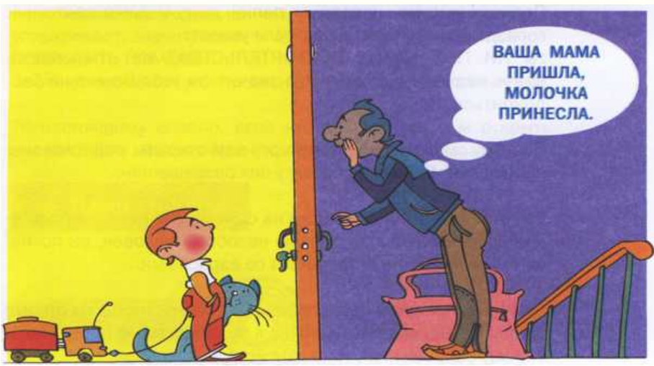
- открой, мы проверяем газовые плиты!
- РЕКЛАМНАЯ АКЦИЯ! У НАС ДЛЯ ТЕБЯ ПОДАРКИ!
- У МЕНЯ ТУТ КОТЁНОК, ОН ОЧЕНЬ ХОЧЕТ ЕСТЬ. ВЫНЕСИ МОЛОКА!
Конечно, всё это может быть и правдой. И очень вероятно, что взрослые сначала обидятся или рассердятся на сына (дочку), если дверь не откроется. Но они поймут все правильно и не станут ругаться.
Сантехник или почтальон может прийти ещё раз. Папин друг может подождать на площадке. Котёнку могут дать молока взрослые соседи.
Зато если это всё же неправда и за дверью - плохой человек, малышу может грозить очень серьёзная опасность. Это только в кино мальчик, оставшись один дома, очень весело справляется с бандитами, потому что бандиты ему достались какие-то ненастоящие - глупые и неловкие. А в жизни те, кто залезает в чужие квартиры, совсем другие. И лучше с ними не встречаться.
« Один дома» должен знать: и мама, и папа, и папин друг, и даже сантехник гораздо больше будут рады, если увидят: ни при каких обстоятельствах им дверь не открыли.
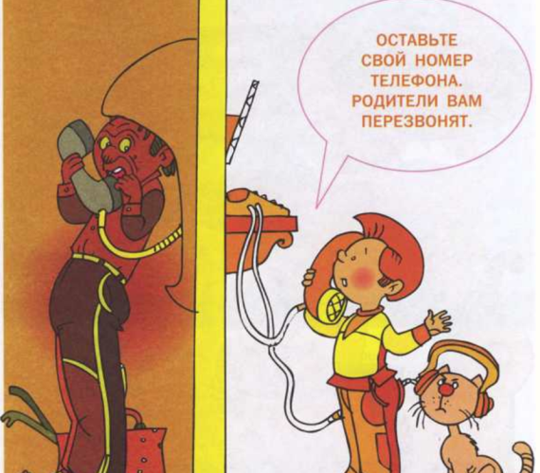
Он смело говорит: «Я не могу вам открыть, родители мне запрещают. Сейчас я спрошу у них разрешения».
Так стоит сказать, даже если на самом деле никаких родителей дома нет. Если за дверью недобрый человек, он поспешит уйти, чтобы не встречаться со взрослыми.
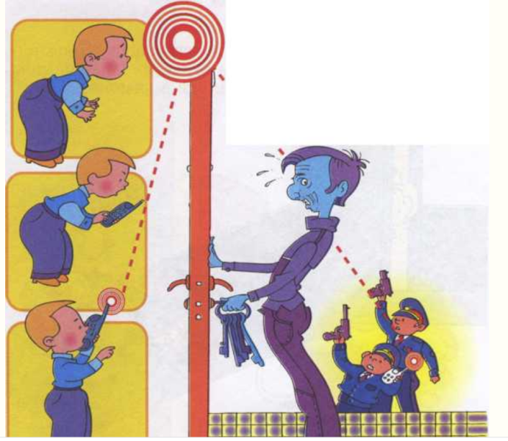
Если он не уходит и продолжает настаивать, чтобы открыли дверь, сразу нужно звонить. Если человек не уходит, кричит, угрожает, настаивает, уговаривает, значит, пора попросить помощи: звонить соседям или родителям, в полицию и рассказать им, что происходит.

СОВЕТЫ ПЕДАГОГА-ПСИХОЛОГА «ОДНОМУ ДОМА»
Помни: если ты один дома
и звонит незнакомый тебе человек, никогда не говори, что взрослых нет. Скажи: «Папа прямо сейчас не может подойти. Если хотите, он перезвонит вам позже». Чтобы правильно действовать в такой ситуации, очень важно быть готовым! Это значит: уметь пользоваться телефоном, знать телефонные номера родителей, полиции, их друзей, соседей.

